**Практическая работа № 3-4**

Тема: Создание базы данных в MS SQL Server 2017 EXPRESS

Цель: Приобретение навыков практической работы с таблицами в среде MS SQL SERVER

**Задание**

1. Создал базу данных. 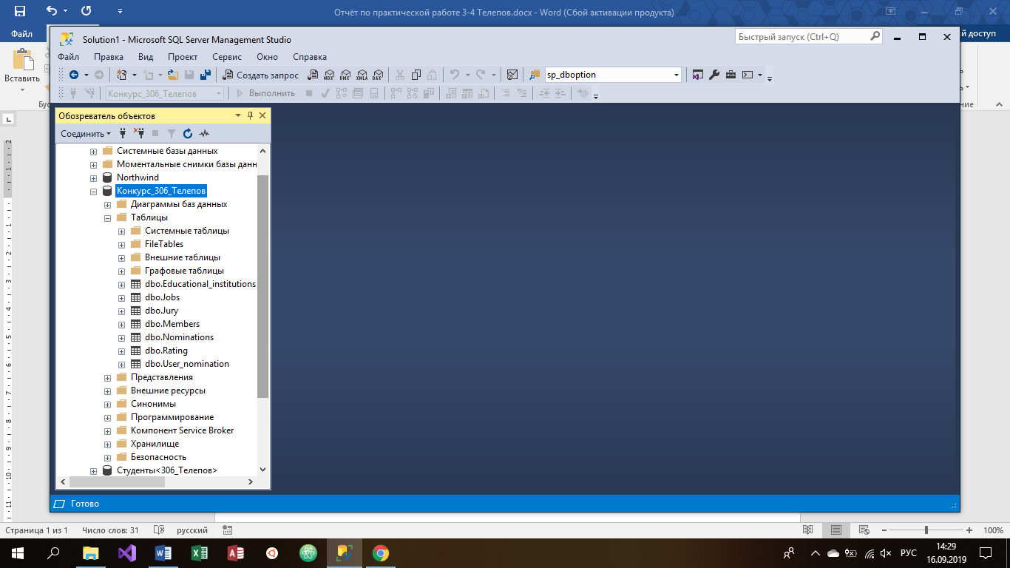
2. Создал таблицы  
   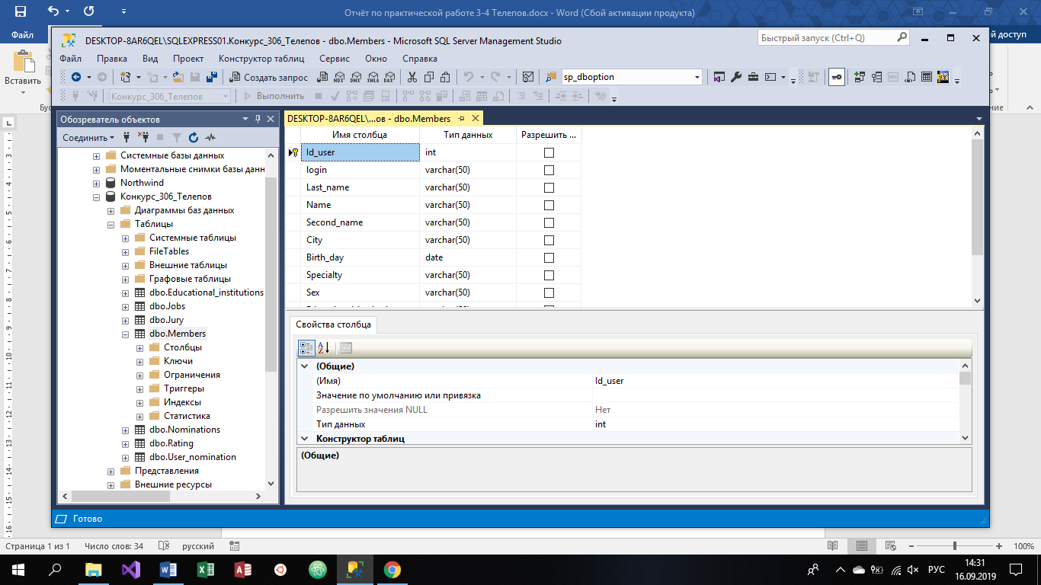  
   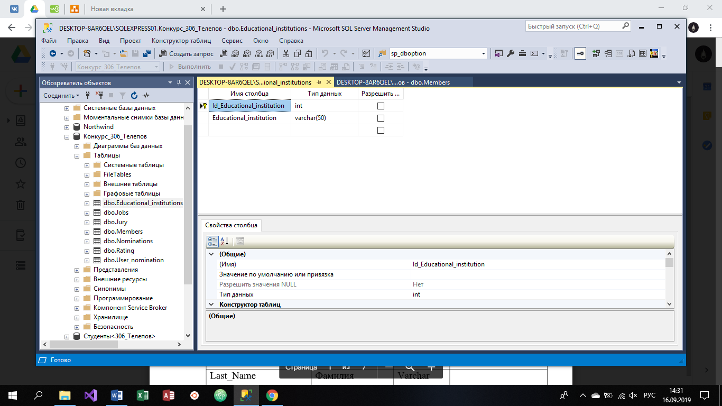  
   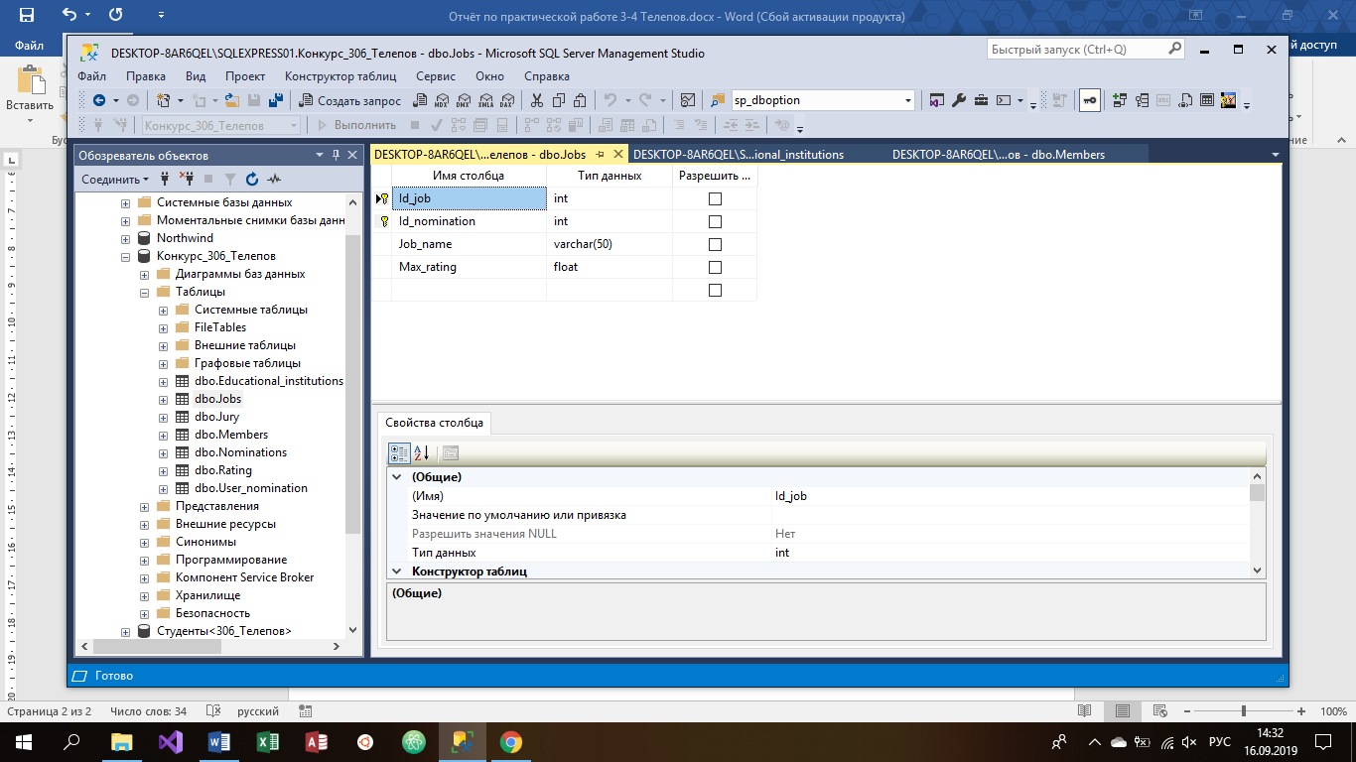  
   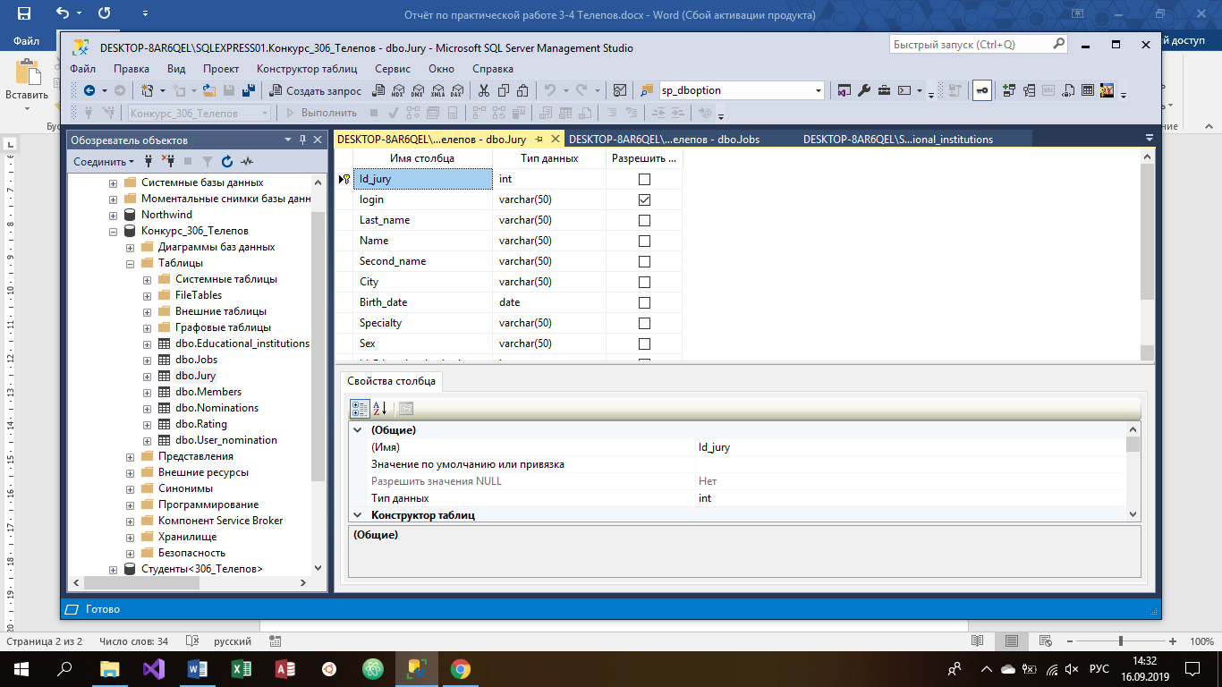  
   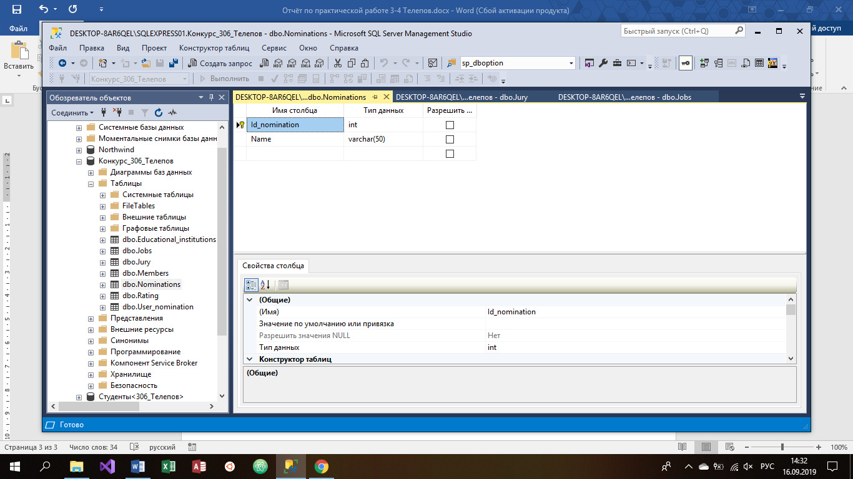  
   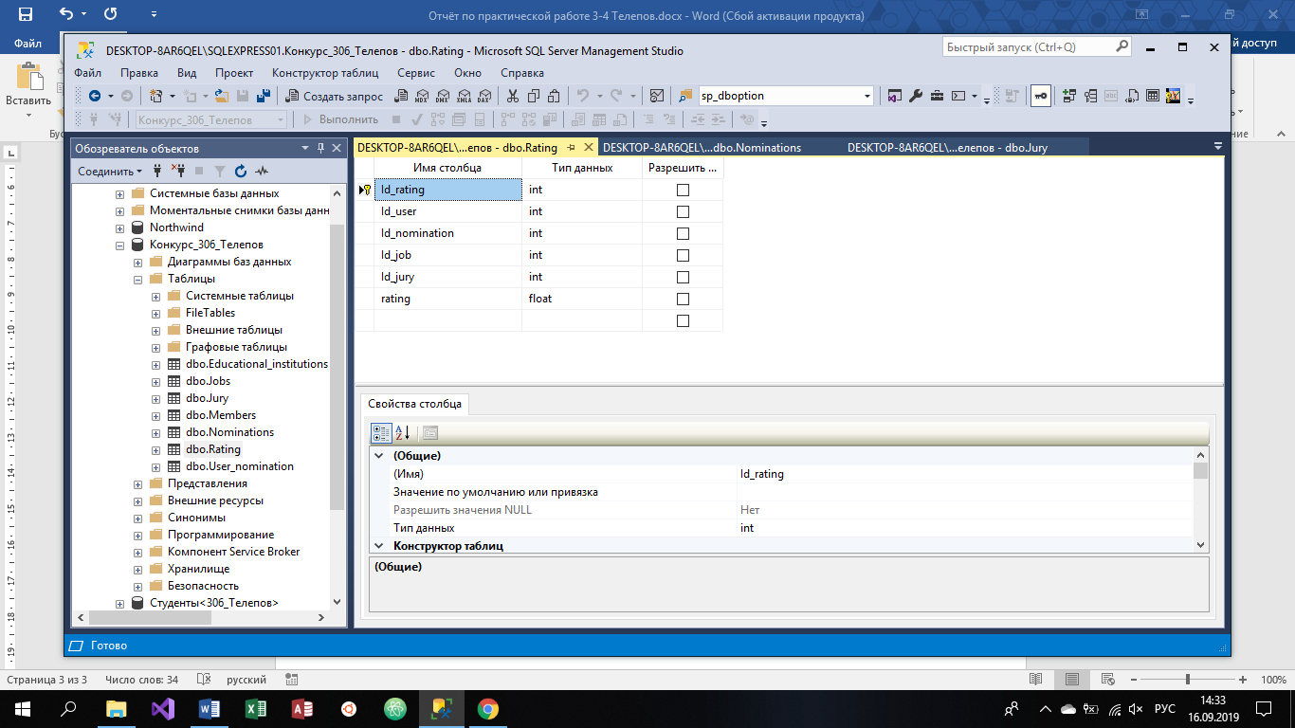  
   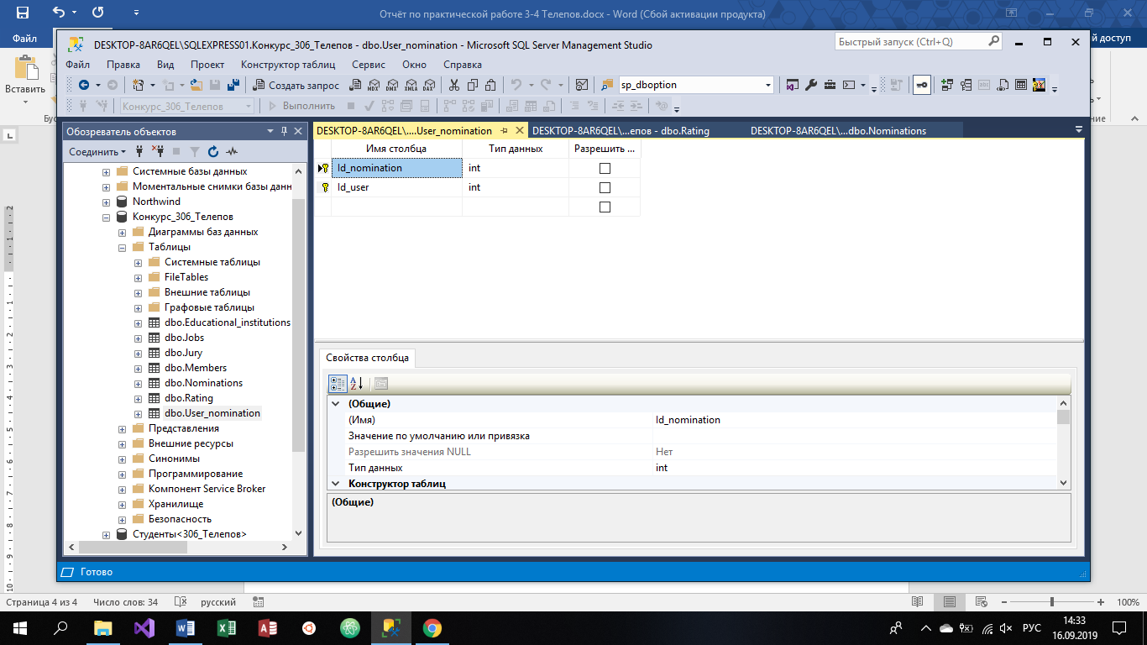
3. Заполнил таблицы

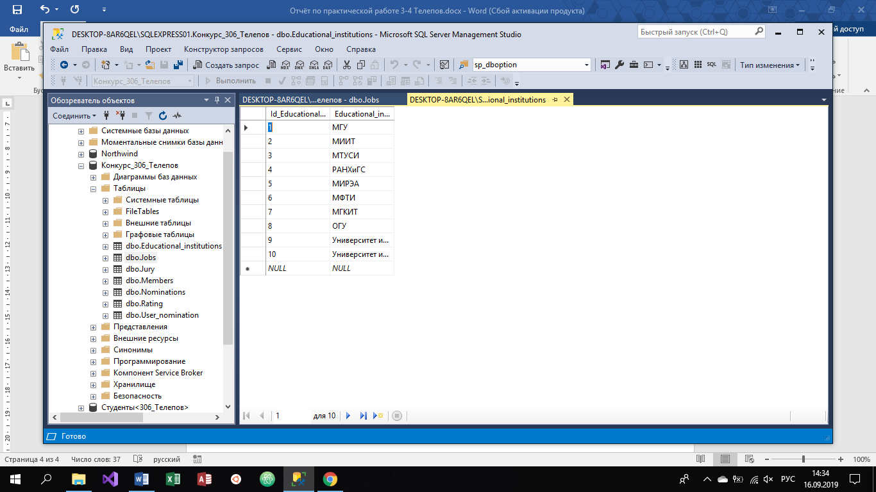  
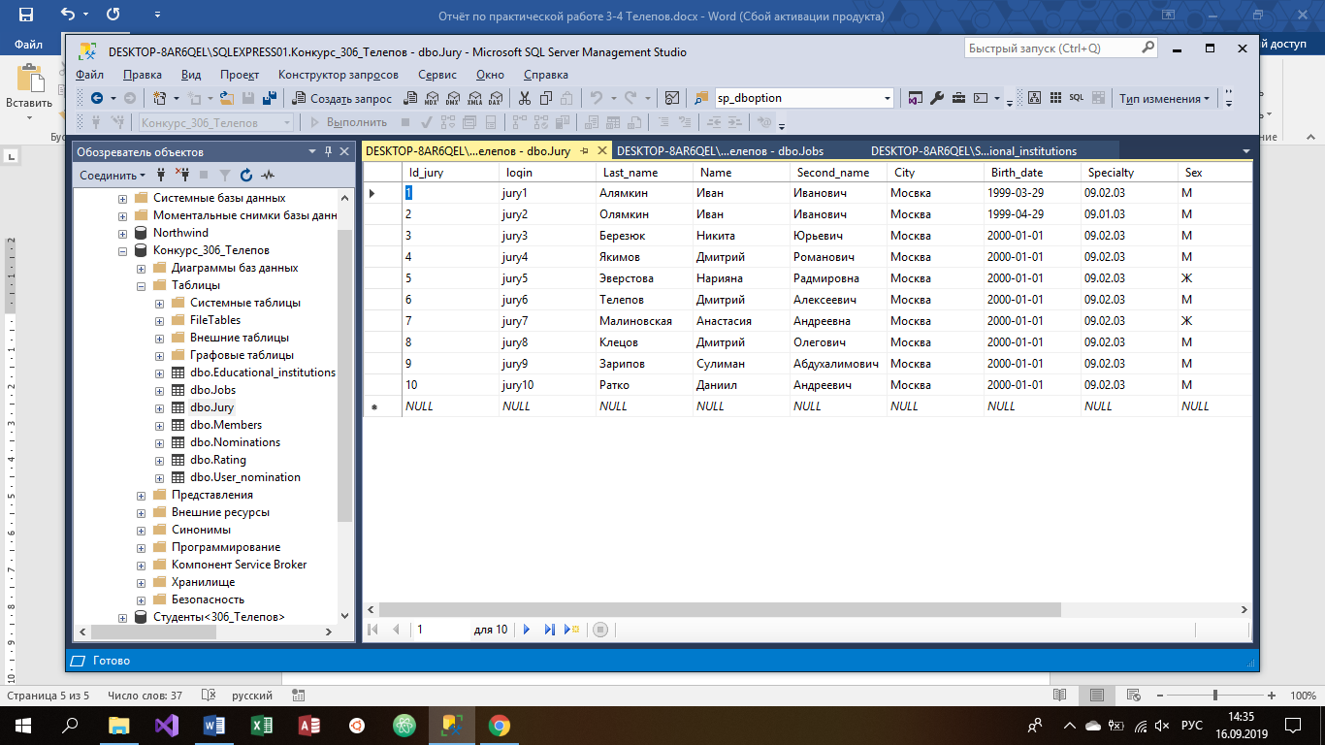  
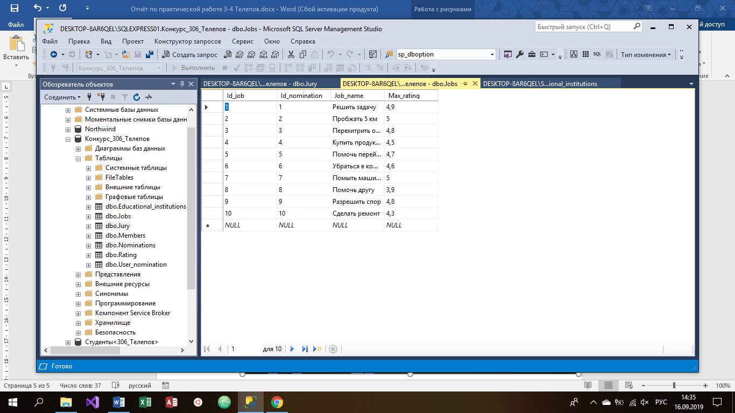  
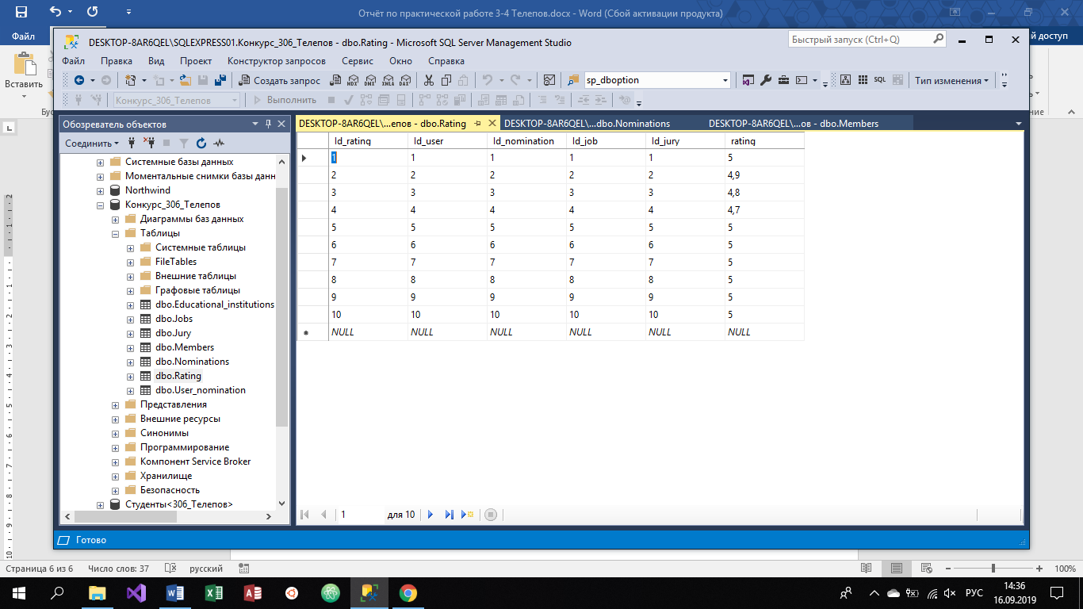  
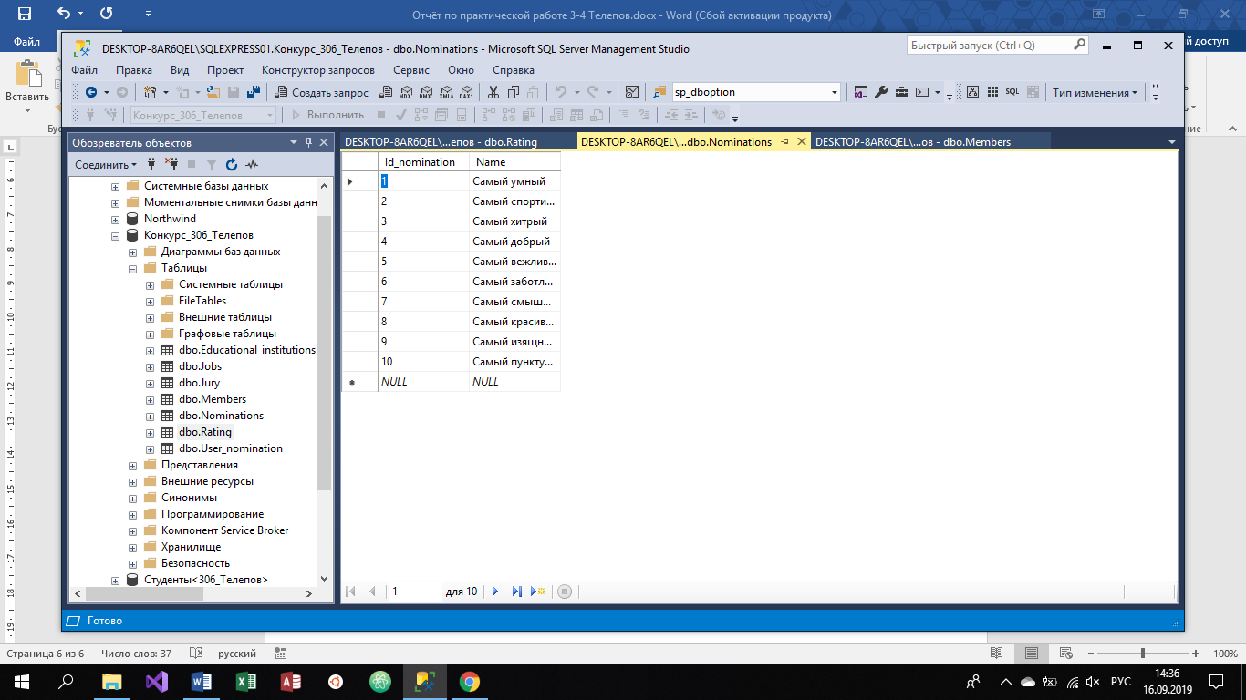  
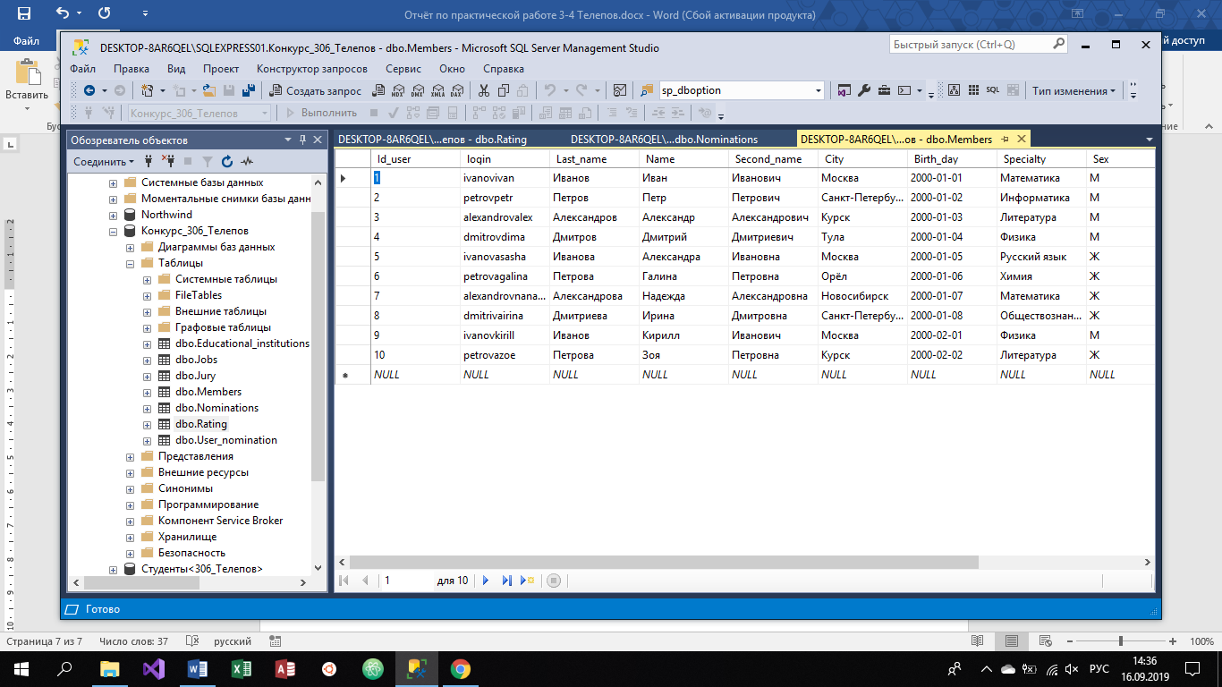  
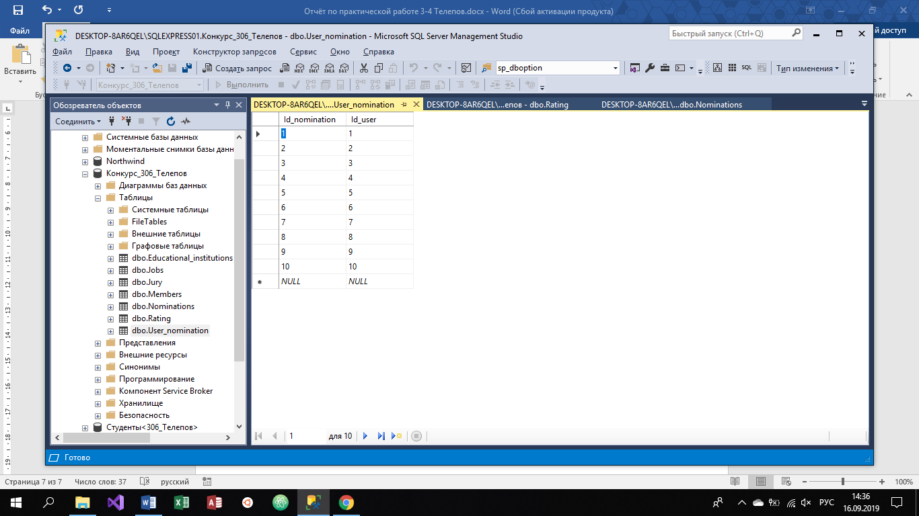

Вывод о полученных навыках: научился создавать базу данных, создавать таблицы, заполнять таблицы, добавлять, изменять и корректировать записи.

**Ответы на вопросы для повторения**

1. Сервер базы данных выполняет обслуживание и управление базой данных и отвечает за целостность и сохранность данных. Отличие от СУБД в том, что СУБД - это программа которая подключается к серверу базы данных и посылает запрос на получение данных с сервера, и уже в самой программе мы редактируем записи и таблицы.
2. Архитектура удаленной базы данных «клиент - сервер» - информационная система делится на неоднородные части – сервер и клиент БД. Удаленная БД размещается на компьютере-сервере сети, а приложение, осуществляющее работу с этой БД, находится на компьютере пользователя. В связи с тем, что компьютер-сервер отдален от клиента, его также называют удаленным сервером. Сервером называют не только компьютер, но и специальную программу, которая управляет БД. Клиент- приложение пользователя. Для получения данных клиент формирует запрос и отсылает удаленному серверу, на котором размещена БД. При получении запроса удаленный сервер направляет его программе SQL Server специальной программе, управляющей удаленной БД и обеспечивающей выполнение запроса и выдачу результатов клиенту.
3. Master - В этой базе данных хранятся все данные системного уровня для экземпляра SQL Server.  
   tempdb - Рабочее пространство для временных объектов или взаимодействия результирующих наборов.   
   msdb - Используется агентом SQL Server для планирования предупреждений и задач.  
   model - Используется в качестве шаблона для всех баз данных, создаваемых в экземпляре SQL Server. Изменение размера, параметров сортировки, модели восстановления и других параметров базы данных model приводит к изменению соответствующих параметров всех баз данных, создаваемых после изменения.  
   resource - Системные объекты физически хранятся в базе данных resource, но логически отображаются в схеме sys любой базы данных.
4. Таблицы, запросы, формы, отчеты, макросы и модули.